Τίτλος Διδακτικού Σεναρίου:
«Οι σχετικές θέσεις των αντικειμένων»

Φάση «2»
Τίτλος Φάσης: «Οι σχετικές θέσεις των αντικειμένων μεταξύ τους»

Χρόνος Υλοποίησης: 5 λεπτά

Οι μαθητές, εργαζόμενοι ατομικά, πρέπει να τοποθετήσουν τα κομμάτια στην σκακιέρα. Μερικά κομμάτια είναι ήδη τοποθετημένα και τα παιδιά πρέπει να ολοκληρώσουν. Για να το κάνουν αυτό θα κόψουν τα κομμάτια που βρίσκονται στη δεύτερη σελίδα και θα τα κολλήσουν στη σωστή θέση πάνω στη σκακιέρα. Για κάθε κομμάτι θα περιγράψουν «πού το τοποθέτησαν», για παράδειγμα : «-ο μαύρος αξιωματικός μπήκε δίπλα στον μαύρο ίππο», «-ο μαύρος στρατιώτης μπήκε μπροστά από τον πύργο», κτλ.
Μπορούμε να αφήσουμε τα παιδιά να ζωγραφίσουν τα κομμάτια, αντί να τα κολλήσουν.

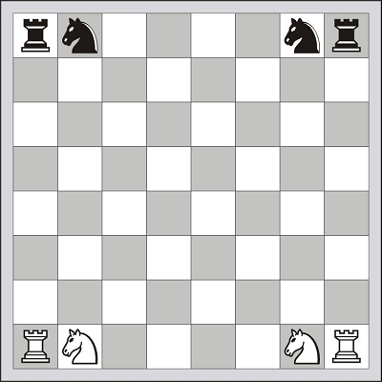



 |  | 
 | 


 |  | 
 | 

